Herrn Staatspräsident
Luong Cuong
c/o: Botschaft der Sozialistischen Republik Vietnam
Elsenstraße 3
D-12435 Berlin

__________________________
Ort, Datum
Exzellenz,
bitte gestatten Sie uns, dass wir uns aus Sorge um den inhaftierten vietnamesischen Christen Rlan Thih an Sie wenden. Er befindet sich seit dem 19. Dezember 2022 im Gefängnis. Am 28. September 2023 wurde er von einem Gericht in der Provinz Gia Lai zu acht Jahren Haft und einer anschließenden dreijährigen Bewährungsstrafe verurteilt. Die Anschuldigung lautet „Untergrabung der Politik der nationalen Einheit“.
Er soll unter Mitbürgern dafür geworben haben, sich seiner christlichen Gemeinschaft anzuschließen. Der evangelische Christ, der der Minderheit der Montagnards angehört, nahm dabei lediglich sein Recht auf freie Religionsausübung in Anspruch.
Vietnam ist Vertragsstaat des Internationalen Pakts über bürgerliche und politische Rechte, der in Artikel 18 das Recht auf Religionsfreiheit garantiert. Wir bitten Sie, alles in Ihrer Macht Stehende zu tun, um auf die Freilassung Rlan Thihs hinzuwirken.
Hochachtungsvoll
Vorname und Name | Adresse, PLZ Ort | Unterschrift

Informationen zum Aushängen:
VIETNAM: Evangelischer Christ
seit fast drei Jahren inhaftiert
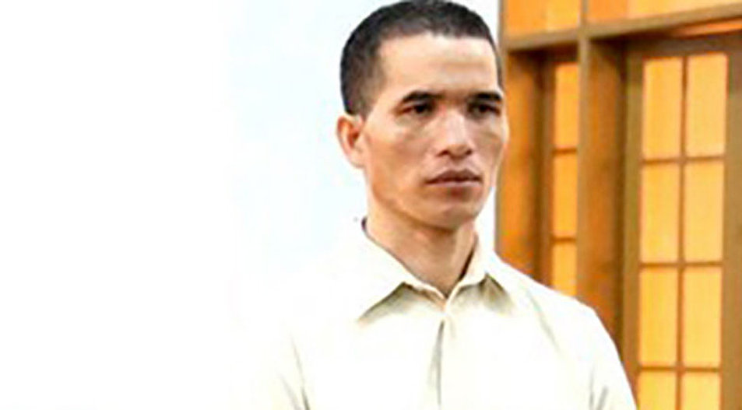
Der viernamesische Christ Rlan Thih, Foto: idea
Zum „Gefangenen des Monats November 2025“ haben die Internationale Gesellschaft für Menschenrechte (IGFM) und die Evangelische Nachrichtenagentur IDEA den evangelischen Christen Rlan Thih aus Vietnam benannt. Sie rufen zum Einsatz für den 45-Jährigen auf.
Der evangelische Christ, der der ethnischen Minderheit der Montagnards angehört, wurde am 19. Dezember 2022 festgenommen. Am 28. September 2023 erfolgte die Verurteilung in der Provinz Gia Lai zu acht Jahren Gefängnis und einer anschließenden dreijährigen Bewährungsstrafe wegen „Untergrabung der Politik der nationalen Einheit“.
Thih wird zur Last gelegt, über einen Zeitraum von 15 Jahren Angehörige ethnischer Minderheiten überredet zu haben, sich einer bestimmten evangelischen Gemeinschaft anzuschließen. Er habe sich dazu vom Ausland aus anweisen lassen. Seine Gruppierung sei in Pläne zur Loslösung eines Territoriums für ethnische Minderheiten im zentralen Hochland Vietnams verstrickt. Dieser Vorwurf wird häufig gegen Angehörige der Minderheit der Montagnards erhoben, wenn sie einer nicht registrierten christlichen Gruppe angehören.
Die Montagnards setzen sich aus etwa 30 indigenen Stämmen zusammen. Die kommunistische Regierung nennt sie abschätzig „Dega-Protestanten“. Tatsächlich treten viele christliche Montagnards offen für die Achtung des Rechts auf Religionsfreiheit ein; so verteidigte auch Rlan Thih dieses Menschenrecht.
Vietnam ist Vertragsstaat des Internationalen Pakts über bürgerliche und politische Rechte, der in Artikel 18 das Recht auf Religionsfreiheit garantiert. Die IGFM und IDEA rufen dazu auf, in Briefen an den vietnamesischen Präsidenten Luong Cuong um die Freilassung des Christen zu bitten. Verbunden damit ist die Bitte, für ihn zu beten.
Von den rund 99 Millionen Einwohnern Vietnams sind die meisten Buddhisten oder Anhänger von Stammes- oder Naturreligionen. Neun Prozent sind Christen.

(Quellen: https://www.idea.de/artikel/vietnam-evangelischer-christ-seit-fast-drei-jahren-inhaftiert, https://akademicapro.religionsfreiheit-igfm.info/wp-content/uploads/2025/10/RiF-2025-11.pdf)
KOPIEN:
>>> Auswärtiges Amt, Werderscher Markt 1, D-10117 Berlin, E-Mail: buergerservice@diplo.de

>>> Beauftragter der Bundesregierung für Menschenrechtspolitik und humanitäre Hilfe, Dr. Lars Castellucci, E-Mail: menschenrechtsbeauftragter@diplo.de

>>> Deutscher Bundestag, Ausschuss für Menschenrechte und Humanitäre Hilfe, Platz der Republik 1, D-11011 Berlin, E-Mail: menschenrechtsausschuss@bundestag.de

